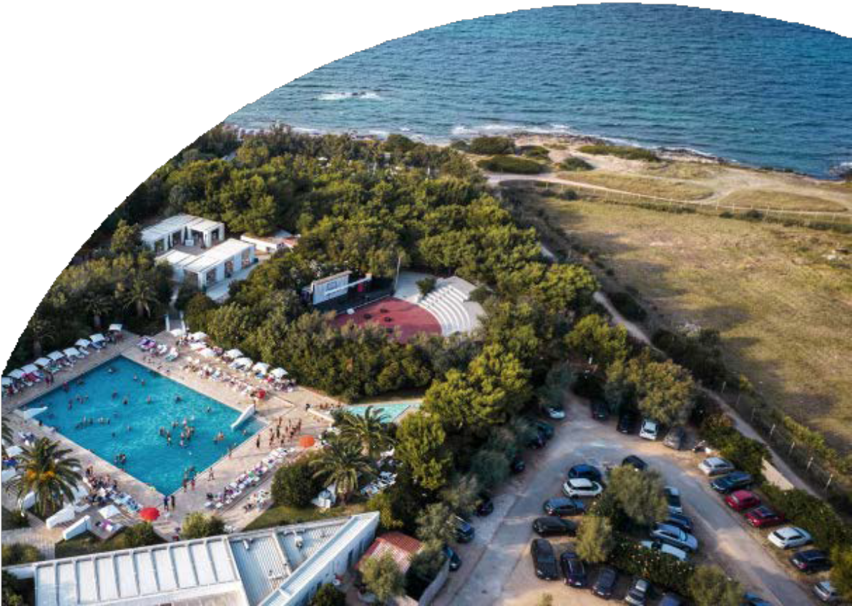



VACANZE AL MARE

MEDITUR VILLAGE 4*

MARINA DI CAROVIGNO - PUGLIA

SETTIMANE SPECIALI
GIUGNO - LUGLIO 2025
7 NOTTI
da €279 p.p.
TRATTAMENTO SOFT ALL INCLUSIVE IN CAMERA CLASSIC

Situato direttamente sul mare, dal cui è separato solo da una pineta appartenente al villaggio, la struttura con 160 unità abitative si compone di tre aree: residence, camping e formula hotel. Adatto alle coppie e alla famiglia, gode di una posizione straordinaria a pochi minuti dalla riserva naturale di Torre Guaceto e dalla “bianca” Ostuni. Dista circa 20 km dall’aeroporto di Brindisi.



MEDITUR VILLAGE 4* -RTA MARINA DI CAROVIGNO - PUGLIA

DATE SOGGIORNO DOM - DOM |  | QUOTA INDIVIDUALE IN CAMERA DOPPIA CLASSIC | Quote se espresse in valore; riduzioni se espresse in % |  |  |  |  | SUPPLEMENTO SINGOLA
 |  | QUOTA INDIVIDUALE IN CAMERA DOPPIA CLASSIC | 3° LETTO |  |  | 4° LETTO |  | SUPPLEMENTO SINGOLA
 |  | QUOTA INDIVIDUALE IN CAMERA DOPPIA CLASSIC | 03/14 ANNI | 14/18 ANNI | ADULTO | 03/18 ANNI | ADULTO | SUPPLEMENTO SINGOLA
01/06/25 | 08/06/25 | €279 | GRATIS | 70% | 70% | 70% | 50% | 50%
08/06/25 | 15/06/25 | €295 | GRATIS | 70% | 70% | 70% | 50% | 50%
15/06/25 | 22/06/25 | €329 | € 85 | 70% | 70% | 70% | 50% | 60%
22/06/25 | 29/06/25 | €399 | € 85 | 70% | 70% | 70% | 50% | 60%
29/06/25 | 06/07/25 | €465 | € 85 | 70% | 70% | 70% | 50% | 70%
*Le età indicate si intendono sempre “non compiute”
LA QUOTA COMPRENDE:
Sistemazione in camera Classic per soggiorno 7 notti, in trattamento di Soft Inclusive; Assistenza Nicolaus in loco; Polizza Viaggia Sereno (Medico- Bagaglio)
LA QUOTA NON COMPRENDE:
Tessera Club che include: servizio spiaggia (un ombrellone e 2 lettini per camera in spiaggia, fino ad esaurimento disponibilità - prime file escluse), utilizzo della piscina e del solarium attrezzato, intrattenimento diurno e serale per adulti e bambini, utilizzo delle attrezzature sportive, escluse quelle a pagamento).
Volo o trasferimento collettivo da/per struttura; Tassa comunale di soggiorno, da regolare obbligatoriamente in loco (laddove prevista); Eventuale pasto extra in arrivo o in partenza (su richiesta e previa disponibilità)
Welcome cocktail; utilizzo spazi meeting e relativa attrezzatura tecnica; torta con logo e spumante; cena dell’arrivederci in esclusiva; utilizzo in esclusiva delle attrezzature sportive; desk e personalizzazioni; coffee break; facchinaggio in &out; delivery in camera; staff di animazione e/o assistenza dedicato; Utilizzo in esclusiva di teatro o altri spazi comuni, etc.;
Noleggio telo mare;
Eventuali polizze facoltative;
Escursioni ed attività di team building; Mance;
Extra personali in genere e quanto non espressamente indicato voce “ La quota comprende
PACCHETTO VOLO + TRASFERIMENTO COLLETTIVO: A partire da € 350 p.p. La quota indicata si intende per persona ed è soggetta a verifica disponibilità in fase di conferma, ed include: - volo di linea, o charter, o linea “charterizzata” o low cost in andata e ritorno da Aeroporti di Milano* con 1 bagaglio a mano dimensioni 40x20x25 e 1 bagaglio da stiva pari a 15 kg; - trasferimento collettivo aeroporto/hotel e viceversa; - tasse aeroportuali in vigore alla data di invio del presente preventivo; *: altri apt su richiesta, con possibilità di supplemento La quota è applicabile per soggiorni 7 notti ed è soggetta ad adeguamento carburante. Per soggiorni di 14 notti supplemento volo bisettimanale € 100 per persona soggetto a riconferma. Quota infant 0-1,99 non occupante posto forfait obbligatorio € 90.
BLOCCA PREZZO € 25 per persona
SUPPLEMENTI - BAMBINI 0/3 ANNI:
Nicolino Card € 98 a settimana obbligatoria da pagare in agenzia.
Noleggio culla facoltativo, da segnalare in fase di prenotazione, € 10 al giorno da pagare in loco; massimo una culla per camera (no culla propria). SISTEMAZIONI ALTERNATIVE: Camera Superior supplemento 5%; Junior suite supplemento 10%; Junior Suite superior 15%.
SERVIZI FACOLTATIVI - Menù celiaci: € 100 per persona a settimana da richiedere in fase di prenotazione e da pagare in loc
Pasto extra: adulto € 25 per persona, child 3-14 anni non compiuti: € 18 direttamente prenotabile in loco (salvo disponibilità) e pagamento diretto in loco. - Pacchetto Premium Nicolaus: € 105 per camera a settimana da richiedere in fase di prenotazione e da pagare in agenzia. Pet Friendly: animali ammessi di piccola taglia (cani, gatti, volatili in gabbia, conigli) esclusi aree comuni, € 280 a settimana con accesso alla beach dog (Possibilità di accesso in spiaggia in zona riservata) da pagare in loco.
NOLEGGIO TELI MARE: cauzione € 10; ogni cambio € 2,00 cad.

